„Süsü és a többiek”

Könyvtári pályázat Csukás István emlékére

„Nem mesemondó volt: ő maga volt a mese.”
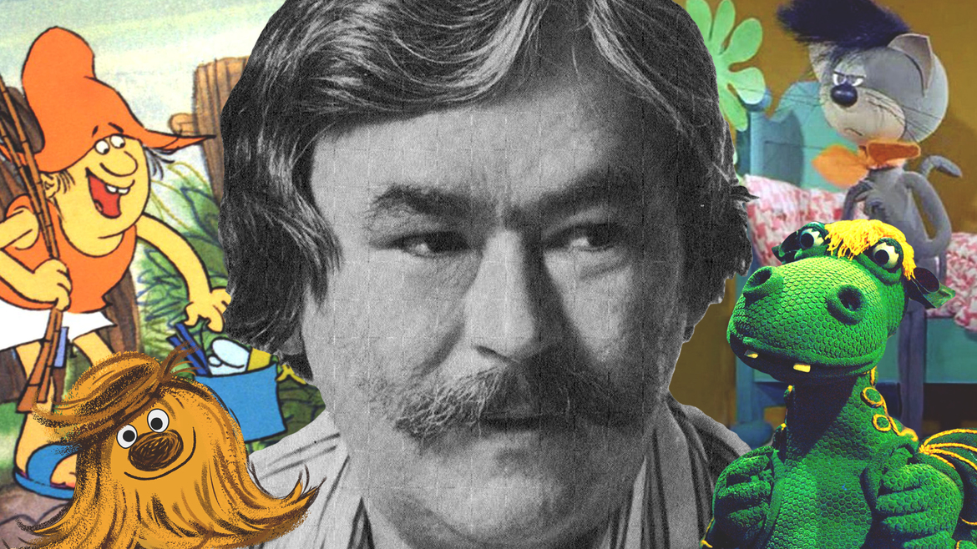
Kedves Gyerekek!

Csukás István 2021. április 2-án lenne 85 éves.
2020. február 24-én halt meg.

Legnépszerűbb meséi közé tartozott Süsü, a sárkány, Mirr-Murr kandúr kalandjai, Pom Pom meséi, Sün Balázs, Keménykalap és krumpliorr, a Nagy Ho-ho-ho-horgász.

„... mindig mosolygott, mindenkihez volt egy kedves szava és sohasem fogyott ki az ő semmihez sem fogható történeteiből” – írták róla.
E pályázattal rá emlékezünk.

A pályázaton való részvétel feltételei:

Pályázni egyénileg lehet, 3 - 8. osztályos gyerekeknek.
A pályázat megtalálható és megoldható a könyvtár honlapján: www.eotvoshb.sulinet.hu
A pályázat beküldési határideje: 2021. január 15.

I. feladat TOTÓ
Válaszolj a Csukás Istvánhoz kapcsolódó kérdésekre a helyes válasz betűjelének bekarikázásával!

1.) Csukás István melyik szereplőjének szobrát avatták fel Kisújszálláson 2016 szeptemberében?
  - Bagaméri b) Pom Pom c) Gombóc Artúr

2.) Kije volt Buzgány Eszter az írónak?

a) édesanyja b) felesége c) nagymamája

3.) Milyen diplomát szerzett Csukás István?

  - jogi b) bölcsész c) nem szerzett diplomát

4.) Melyik gyermeklapnak volt alapító szerkesztője?

  - Kincskereső b) Piros Pont c) Kölyökmagazin

5.) Kinek a tanácsára fordult a gyermekirodalom felé?

  - Fülöp János b) Kormos István c) Ladányi Mihály

6.) Csukás István melyik gyermekregényéből készült film nyerte el Az Év Legjobb Gyermekfilmje címet?

  - Nyár a szigeten b) Pintyőke cirkusz, világszám! c) Keménykalap és krumpliorr

7.) Melyik kávéház volt a költő törzshelye?
  - Hungária Kávéház b) Abbázia Kávéház c) New York Kávéház

8.) Többek között kivel alakította meg a Fiatal Művészek Klubját?

  - Lackfi Jánossal b) Szokolay Sándorral c) Márai Sándorral

9.) Mikor kapta meg az író a Kossuth-díjat?
a)1999-ben b) 1997-ben c) 1995-ben

10.) Az alábbiak közül ki az a művész, aki Csukás István több kötetét is illusztrálta?
  - Reich Károly b) Würtz Ádám c) Sajdik Ferenc

11.) Hol állítottak miniszobrot Budapesten A Nagy Ho-ho-ho-horgász Főkukacának?
- A Bem rakparton b) A Lánchídnál c) A Gellérthegyen
12.) Mi a címe Csukás István gyermekek számára írt daljátékának (operájának)?

- Tappancs b) Szökevény csillagok c) Tükörbohócok

13.) Arcvonásai alapján édesanyját milyen származásúnak véli az író?
  - kun b) jász c) sváb

13 + 1.) Ki az a nagy meseíró előd, akivel azonos hónapban/napon született Csukás István?
  - Hans Christian Andersen b) A. A. Milne c) Benedek Elek

II. feladat MESEFIGURÁK
Csukás István olyan halhatatlan mesefigurákat teremtett meg, mint a Süsü, a sárkány, a Mirr-Murr kandúr kalandjai, a Pom Pom meséi vagy a Nagy Ho-ho-ho-horgász.
Mennyire ismered az író legkedvesebb mesefiguráit? Húzd alá a helyes válaszokat!

- Miért tagadta ki Süsüt az apja?
- Mert csak egy feje van
- Mert ahelyett, hogy megölte volna az ellenségét, meggyógyította
- Mert szereti a pillangókat

- Milyen állat volt Téglagyári Megálló a Mirr-Murr kandúr kalandjaiban?
- Csacsi
- Pinty
- Kutya

- Hogy hívják Pom Pom barátját, az iskolás, szőke hajú kislányt?
- Picur
- Böbe
- Bogyó

- Milyen madár Gombóc Artúr?
- Keselyű
- Varjú
- Kék pelikán

- Mi Sebaj Tóbiás különleges képessége?
- Minden megjavul, amihez hozzáér
- Beszél az állatok nyelvén
- Bármivé át tud változni

- Mi Süsü kedvenc étele?
- Vadkörte
- Vadcseresznye
- Sárkányfű

- Hogy hívják Mirr-Murr szintén macska barátját?
- Oriza Triznyák
- Toriza Ozrák
- Tarisznya Rák

- Milyen keresztnév olvasható Bagaméri fagylaltoskocsiján a Keménykalap és krumpliorr című tévésorozatában?
- Elemér
- Jácint
- Béla

- Melyik művében szerepelt az Óriástüdejű Levegőfújó?
- Süsü, a sárkány kalandjai
- Mirr-Murr kandúr kalandjai
- Pom pom meséi

- Melyik bábfilmsorozatban szerepelt Tüskéshátú?

- A legkisebb ugrifüles
- Süsü, a sárkány
- Mirr-Murr, a kandúr

- Miben szerepelt Pintyőke?
- A bátor Tintanyúl
- Mirr-Murr kandúr kalandjai
- A Nagy Ho-ho-ho-horgász

- Miben szerepelt Leopoldi?
- Sebaj Tóbiás
- Keménykalap és krumpliorr
- Le a cipővel!

- Melyik Csukás István könyv található meg az iskolai könyvtárban? Húzd alá!

- Süsüke újabb kalandjai
- Ágacska
- Töf-töf elefánt
- Süsüke, a sárkánygyerek
- Süsü, a sárkány
- A téli tücsök meséi
- A házőrző macska
- A versíró kutya
- A nagy Ho-ho-ho-horgász
- Keménykalap és krumpliorr
- Pom-pom újabb meséi
- Mirr-Murr, a kandúr

- Aszpirin és Lucifer

- A kelekótya kiskakas

III. feladat VERS
Csukás István mesefigurái közül válassz egyet! Mutasd be rövid versben!

